**LEMBAR PENGESAHAN**

Skripsi oleh Imelda Aqhna Ariyani NIM P17211204141 telah dipertahankan di depan dewan penguji pada Jumat, 07 Juni 2024.

Dewan Penguji

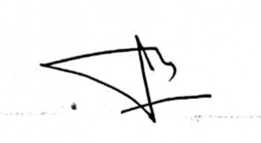

**Rudi Hamarno, S.Kep., Ns., M.Kep**

**NIP. 196905111992031004**

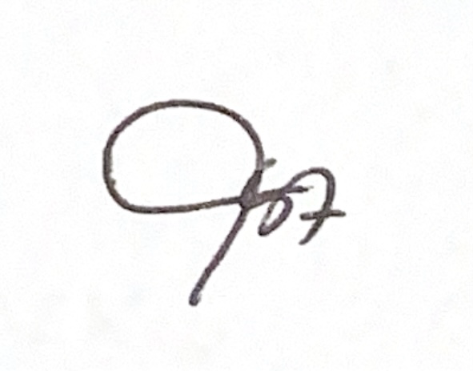 Penguji Anggota 1 Penguji Anggota 2

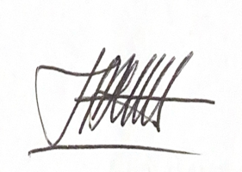

**Imam Subekti, S.Kp., M.Kep., Sp.Kom**  **Sulastyawati., S.Kep., Ns., M.Kep**

**NIP. 196512051989121001 NIP. 197811302005012002**

